ホーミングを１度だけに
B&Rのサーボドライブシリーズの新しいセーフティ機能
SafeMOTION1.9のリリースに伴い、B&RはACOPOSマルチサーボドライブシリーズのセーフティ機能をアップデートしました。 2つの新機能 – Remanent Safe Position（セーフポジション保持） (RSP) and Safely Limited Acceleration（安全加速制限） (SLA) –に加え、このアップデートにより機械のSafeMOTIONパラメータオプションが導入され、システムの稼働率と使いやすさがアップしました。
安全なアブソリュートマルチターンポジションを確保するために、今までは軸を再起動する度にホーミングが必要でした。 複雑な多軸システムなどの場合、これではかなりの労力を要することになってしまいます。 RSPファンクションにより、SafeROBOTIC SLS、SafeROBOTIC SLP、SafeROBOTIC SLOをパワーオンサイクル毎にホーミングせずに使用できるようになります。
限界により近く
Safely Limited Acceleration（安全加速制限） (SLA)ファンクションは軸の加速や減速を監視します。 監視リミットを超えた場合、SafeMOTIONモジュールがエラー認識状態に入ります。
連結した軸にSLAセーフティファンクションを使えば、障害が起きた際に軸が動き続ける最大オーバーランを著しく減らすことができます。 そうすると、SLS SafeROBOTICファンクションで設定される制限速度を、本当に危険なぎりぎりに近いところに設定ができます。
パラメータの伝送を簡単に
マシンの試運転の際、ホーミング・オフセットやユニットシステムなど、あるパラメータについては機械ごとに設定する必要があります。 マシン・オプション・ファンクションを使えば、選択したセーフティ・パラメータをファンクショナルアプリケーションからSafeMOTIONへ伝送できます。 セーフ・マシン・オプションは、例えば操作パネル上のHMIアプリケーションからパラメータの更新を行うのにも使えます。

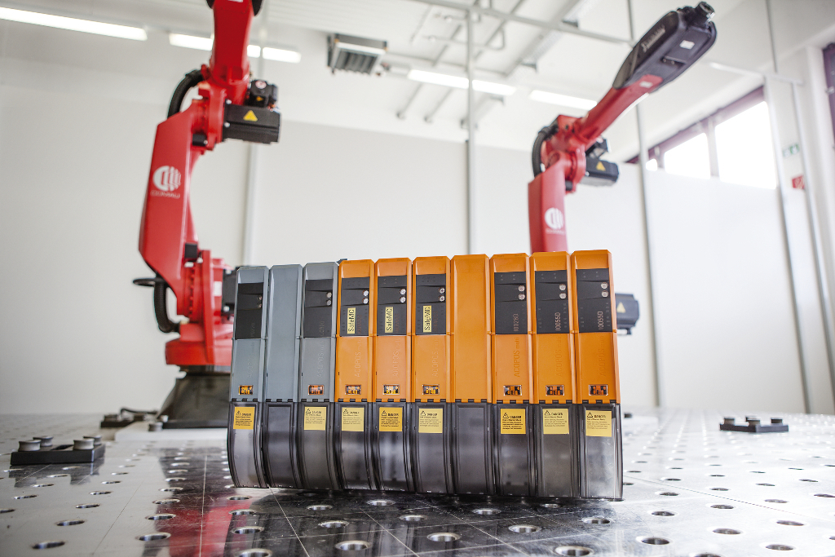
B&RのACOPOSマルチサーボドライブの新しいセーフティ機能は、再起動後にロボットをホーミングさせる必要をなくすなど、たくさんのメリットをご提供します。

B&Rについて
ABBグループの一員であるB&Rは、オーストリアに本社を置く産業オートメーションのグローバルリーダーです。 B&Rは、最先端のテクノロジーと先進的なエンジニアリングを組み合わせ、あらゆる産業のお客様に、マシンおよびファクトリーオートメーション、モーションコントロール、HMI、統合型安全技術など、トータルソリューションを提供しています。OPC UA、POWERLINK、openSAFETYなどのIIoT通信規格やAutomation Studioソフトウェアにより、B&Rは常にオートメーションエンジニアリングの未来を再定義しています。よりいっそうの工程簡素化と、お客様の期待を超えたいというコミットメントに支えられ、B&Rは産業オートメーションの最前線を走り続けています。
より詳細な情報については、www.br-automation.com/ja をご覧ください。

